Загальноосвітня школа І-ІІІ ступенів №2 м. Копичинець
Гусятинського району Тернопільської області

Попередження травм під час рухливих ігор і занять фізичною культурою та спортом.
Правила безпечної поведінки в басейні та на льоду

(Урок – тренінг з основ здоров’я у 5 класі
на І етап всеукраїнського конкурсу
«Учитель року-2019»)

Учитель основ здоров’я, вчитель вищої категорії,
старший вчитель
Василькевич С.І.

2018р.
Тема. Попередження травм під час рухливих ігор і занять фізичною культурою та спортом. Правила безпечної поведінки в басейні та на льоду
Мета уроку. Сформувати в учнів поняття травми. Ознайомити школярів з різними видами травм, правилами запобігання травматизму, з прийомами надання першої допомоги.
Розвивати у п’ятикласників уважність, уміння передбачати небезпеку, працювати в групах, спонукати до роботи над собою, сприяти взаєморозумінню в класі.
Виховувати повагу до товаришів, почуття єдності та відповідальності за свої вчинки, відповідальне ставлення до особистої безпеки та безпеки оточуючих.
Тип уроку: засвоєння нових знань, умінь і навичок
Форма проведення уроку: тренінг.
Матеріали та обладнання: на ватмані малюнок дерева і кошика для очікувань, стікери-яблучка для кожного, картки із завданнями, набір розрізаних тематичних картинок для об’єднання у групи, інструктивні картки для виконання практичного завдання.
Основні поняття та терміни: травма, види травм, способи надання першої допомоги.
Хід уроку
I. Вступ.
1 Привітання і знайомство Вправи на взаєморозуміння. Ланцюжок.
Учасники стають у коло, кожен вітається і представляє себе, продовжуючи фразу:
„ Я люблю …”.
2. Встановлення правил групи.
На дошці записують правила роботи у групі
Повторення правил техніки безпеки під час уроку.
3. Повідомлення теми і мети уроку.
Тему учні записують у зошитах.
4. Очікування.
Учитель роздає аркуші паперу у вигляді яблучок, на яких пропонує написати свої очікування від сьогоднішнього тренінгу і прикріпити їх на крону дерева. Якщо очікування в кінці уроку справдяться, то плоди перемістяться у кошик.
5. Мотивація на успіх – побажання плідної, цікавої роботи на уроці.
На попередньому уроці ви дізналися, як потрібно чергувати різні види рухової активності, з'ясували, що поліпшити свою успішність можна за допомогою фізичних вправ; дізналися, що підвищена рухова активність позитивно впливає на фізичний розвиток підлітка.
Сьогодні ми навчимося уникати небезпеки та надавати допомоги при травмуванні під час рухливих ігор, занять фізичною культурою, спортом, підчас плавання в басейні.
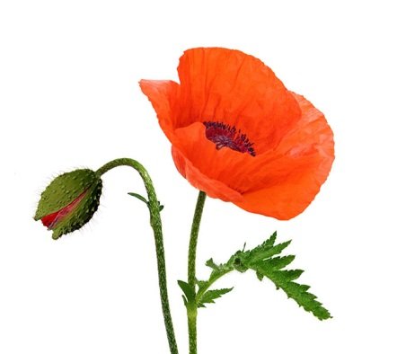
Учитель пропонує учням розгадати ребус
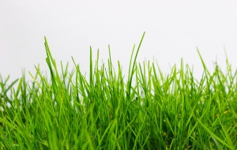
Ꞌ
Ꞌ
У ребусі зашифроване слово травма.

ІІ. Основна частина
1. Виявлення рівня поінформованості учнів.
- Що означає травма? (Цей термін означає тілесне ушкодження при пораненні).
- Коли може з’явитись травма? (Під час занять спортом, на перервах часто трапляються травми).
- Що може стати причиною виникнення травм школярів? (Це рухливі ігри в приміщенні, погані жарти, недотримання вказівок вчителя, необережність, порушення правил для учнів).
- Чи можна попередити травмування? (Так, але потрібно дотримуватись певних правил).
2. Руханка – фізкультхвилинка
Ми берізки і кленці,
(Встати, опустивши руки вниз)
В нас тоненькі стовбурці.
(Руки в боки, повороти вліво, вправо)
Ми в стрункі стаємо рядки.
(Стати, опустивши руки вниз)
Випрямляємо гілки.
(Руки вперед, у сторони)
Ледь зіп’явшись з корінців, (Присісти)
Дістаємо до промінців.
(Руки вгору, тягнутися до сонця)
Ми стискаєм їх в огонь
В зелені своїх долонь.
(З`єднати руки перед собою, ще раз потягнутись)
Хилять свіжі вітерці
Вправо-вліво стовбурці
(Повороти вліво, вправо)
Ще й верхівки кожен ряд
Нахиляй вперед-назад.
(Нахили вперед, назад).
3. Інформаційне повідомлення вчителя.
- Види травм
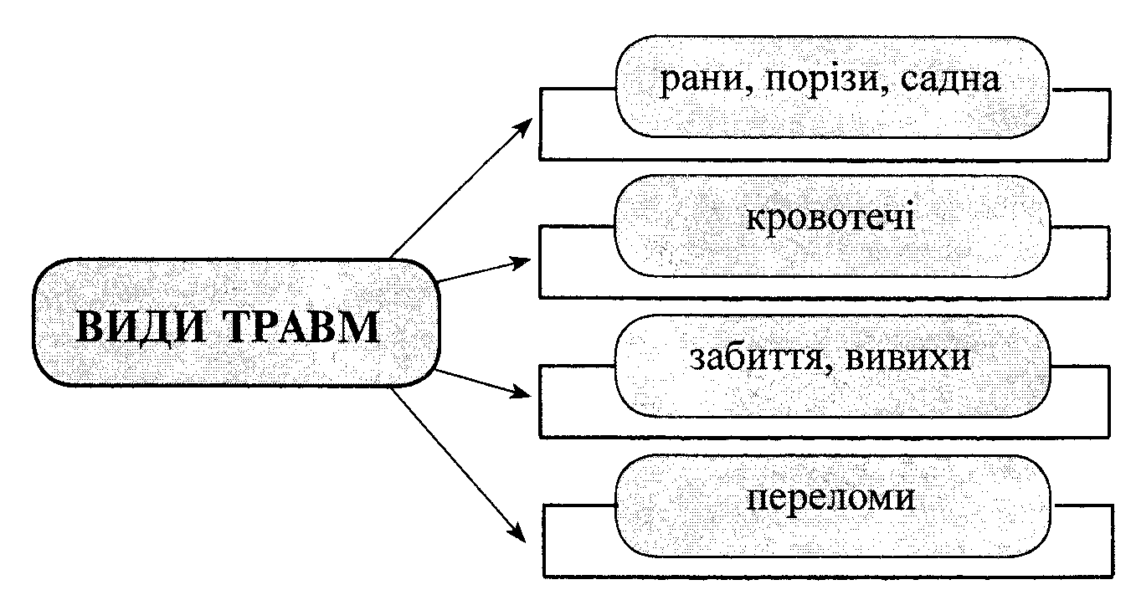
Травму людина може отримати за різних обставин тому розрізняють певні види травматизму.
- Травматизм і його види (схема вибудовується на дошці)
Травматизм

побутовий вуличний шкільний спортивний виробничий
На сьогоднішньому уроці ми розглянемо лише деякі з них.
Запитання до учнів:
— Де у школі може підстерігати небезпека? (Небезпечними місцями можуть бути сходи, мокра підлога, столи, перила, шкільні речі, уроки праці, спортивний зал, електроприлади).
4. Робота в групах. Учні класу об’єднуються у чотири групи. (Використовується вправа «Збери картинку»: учасники отримують розрізані картки із зображенням спортивного інвентарю).
Кожна група учнів отримує набір карток із завданнями, групи працюють парно – 1 і 2 групи:
- Розглянути і пояснити правила безпечного проведення рухливих ігор;
- Розглянути і пояснити як не потрібно діяти під час проведення рухливих ігор.
- Розглянути і пояснити правила безпечної поведінки під час занять фізичної культури і спорту.
- Розглянути і пояснити як не потрібно поводитись під час занять фізичної культури і спорту.
Після опрацювання карток групи презентують свою роботу.
Учні не завжди дотримуються безпечної поведінки, із задоволенням грають, імітуючи бойові змагання, долають перешкоди, демонструючи свою і відвагу, і силу. Але все це нерідко призводить до травмування.
Під час рухливих ігор треба бути обачними; не перебивати одне одного, а говорити по черзі; прислухатись до думки інших, а не командувати; запитати «Ви згодні?» або «А як ви думаєте?», ділитись своїми іграшками; не проявляти впертості, пихатості; ніколи не штовхатись і не штовхати інших підчас гри; дивитись під ноги; бути обережними. І тоді ваші ігри будуть без травм і бійок.
Часто трапляється спортивний травматизм. Багато хто з вас любить пограти у футбол, поїздити на велосипеді, побігати. Але це треба робити у спеціально відведених для цього місцях (на стадіоні, майданчиках, у парку тощо). Найчастіше спортивні травми виникають під час занять боксом, футболом, хокеєм, боротьбою, мотоспортом, гімнастикою. Так, у футболістів та хокеїстів найчастіше травмуються коліна. Також можуть бути забої, вивихи, переломи.
5. Виконання практичного завдання «Моделювання ситуації надання невідкладної допомоги та самодопомоги при спортивних травмах»
П’ятикласники отримують інструктивні картки із завданнями. Учитель пояснює завдання, а оформлення робіт діти виконують вдома.
Практичне завдання
«Моделювання ситуації надання невідкладної допомоги та самодопомоги при спортивних травмах»
Мета виконання вправи:навчитися надавати невідкладну допомогу при спортивних травмах.
Хід виконання вправи
Запиши, яку невідкладну допомогу ти будеш надавати при:
а) вивиху руки внаслідок падіння на неї
________________________________________________________________________________________________________________________________________
б) розтягненні м’язів спини під час падіння
________________________________________________________________________________________________________________________________________
в) різкому болі в коліні, який виник внаслідок падіння на нього
________________________________________________________________________________________________________________________________________
г) розтягненні м’язів гомілки
________________________________________________________________________________________________________________________________________
д) втраті свідомості внаслідок удару в голову
________________________________________________________________________________________________________________________________________
Зробіть висновок
________________________________________________________________________________________________________________________________________
6. Робота в групах
Вправа-руханка «атоми-молекули», під час якої учасники об’єднуються у три групи.
Робота з підручником
1 група – ст. 81-82 («Як відпочивати взимку») – визначити правила поведінки під час зимового відпочинку.
2 група – ст. 82 («Якщо ти все ж провалився під лід») – якими мають бути ваші дії, коли потрапили в ополонку.
3 група – ст83 («якщо під лід провалилася людина») – «якщо ви стали свідком коли людина провалилася під лід, то потрібно …»
Після опрацювання групи презентують свої відповіді.
Додому отримують завдання оформити практичну вправу «Моделювання ситуації надання допомоги та самодопомоги тому, хто провалився під лід».
Практичне завдання
«Моделювання ситуації надання допомоги та самодопомоги тому, хто провалився під лід».
Мета виконання вправи:навчитися надавати допомогу тому, хто провалився під лід.
Хід виконання вправи
1. Якщо ти провалився (-лася) під лід, то необхідно:
- _______________________________________________________________
- _______________________________________________________________
- _______________________________________________________________
- _______________________________________________________________
- _______________________________________________________________

2. Якщо ти став (-ла) свідком, коли під лід провалилася людина, то необхідно:
- _______________________________________________________________
- _______________________________________________________________
- _______________________________________________________________
- _______________________________________________________________
- _______________________________________________________________
Зробіть висновок
________________________________________________________________________________________________________________________________________

7. Інформаційне повідомлення вчителя.
Правила безпечної поведінки в басейні.
— Діти, ви любите плавати? Позаду літо, проте плавати можна й у басейні.
Басейн — місце відпочинку і розслаблення, куди люди ходять відпочити, поплавати, можливо, позайматися водною гімнастикою. Такі заняття плаванням дають заряд бадьорості, зміцнюють здоров'я, загартовують. Але басейн — це не затишний і безпечний диван. Техніки безпеки там повинні дотримуватися всі відвідувачі.
У басейні не тільки вода становить небезпеку, а й доріжки. Вони найчастіше покриті кахлем і можуть стати причиною падіння і травми. Тому бігати в басейні неможна, обов'язково треба мати гумове взуття. Так само без дозволу інструктора забороняється стрибати у воду з вишок. У басейні категорично забороняється кричати, оскільки крик на воді — це крик про допомогу. До правил техніки безпеки так само належить дотримання правил гігієни – використання спеціальних купальних костюмів, шапочок і капців, миючих засобів.
Правила користування басейном. (Пояснення.)
У кожному басейні існують певні правила, але зазвичай усі вони мають спільні вимоги:
• Відвідувачі басейну, які не вміють плавати, у басейн для самостійного купання не допускаються.
• Кожний відвідувач зобов’язаний дотримуватись правил відвідування басейну, а також підтримувати чистоту й порядок на території басейну.
• Кожний відвідувач має пройти медичний огляд і не мати протипоказань для плавання за станом здоров’я.
8. Гра «Правильно не правильно»
Керівник називає предмети, а учасники повинні вибрати ті,які необхідні для відвідування басейну. Якщо річ потрібна — плескають долоні, якщо ні — тупають ніжками.
Мило,купальний костюм, шоколад, книга, шапочка для плавання, рушник, скакалка, окуляри, мочалка, гумові тапочки, шампунь, м'яч, фен.
Молодці! Хочу зауважити, що гумове взуття необхідне не тільки для того, щоб не травмуватися на мокрій підлозі, а й запобігти зараженню грибком.

ІІІ. Заключна частина.
1. Рефлексія. Вправа «Ти молодець».
Учні стають в коло і кожен учасник тренінгу говорить «Сьогодні на уроці я дізнався…», а усі кажуть «Ти молодець»
2. Очікування. Учні, якщо їх очікування справдились, переносять яблучка у кошик
3. Домашнє завдання. Опрацювати § 13 ст. 80-83

Практичне завдання
«Моделювання ситуації надання невідкладної допомоги та самодопомоги при спортивних травмах»

Мета виконання вправи:навчитися надавати невідкладну допомогу при спортивних травмах.
Хід виконання вправи
Запиши, яку невідкладну допомогу ти будеш надавати при:
а) вивиху руки внаслідок падіння на неї
________________________________________________________________________________________________________________________________________
б) розтягненні м’язів спини під час падіння
________________________________________________________________________________________________________________________________________
в) різкому болі в коліні, який виник внаслідок падіння на нього
________________________________________________________________________________________________________________________________________
г) розтягненні м’язів гомілки
________________________________________________________________________________________________________________________________________
д) втраті свідомості внаслідок удару в голову
________________________________________________________________________________________________________________________________________
Зробіть висновок
________________________________________________________________________________________________________________________________________

Практичне завдання
«Моделювання ситуації надання допомоги та самодопомоги тому, хто провалився під лід».

Мета виконання вправи:навчитися надавати допомогу тому, хто провалився під лід.
Хід виконання вправи
1. Якщо ти провалився (-лася) під лід, то необхідно:
- _______________________________________________________________
- _______________________________________________________________
- _______________________________________________________________
- _______________________________________________________________
- _______________________________________________________________

2. Якщо ти став (-ла) свідком, коли під лід провалилася людина, то необхідно:
- _______________________________________________________________
- _______________________________________________________________
- _______________________________________________________________
- _______________________________________________________________
- _______________________________________________________________

Зробіть висновок
________________________________________________________________________________________________________________________________________

